**Entrega 2: Hospedagem em Nuvem AWS e Análise de Custos**

Esta entrega teve como objetivo realizar uma estimativa de custos para hospedar uma API e o modelo de Machine Learning em uma estrutura de computação em nuvem da AWS. O trabalho incluiu a comparação entre diferentes regiões e a justificativa para a escolha da melhor solução, considerando fatores de custo, acesso e restrições legais.

**1. Estimativa de Custos AWS**

Utilizamos a calculadora de preços da AWS para estimar os custos de uma máquina Linux simples com as seguintes configurações:

* **2 CPUs**
* **1 GiB de memória**
* **Até 5 Gigabit de rede**
* **50 GB de armazenamento (HD)**

Os valores cotados (On-Demand – 100%) foram:

* **Região de São Paulo (BR):** 11,36 USD/MÊS
* **Região da Virgínia do Norte (EUA):** 11,36 USD/MÊS

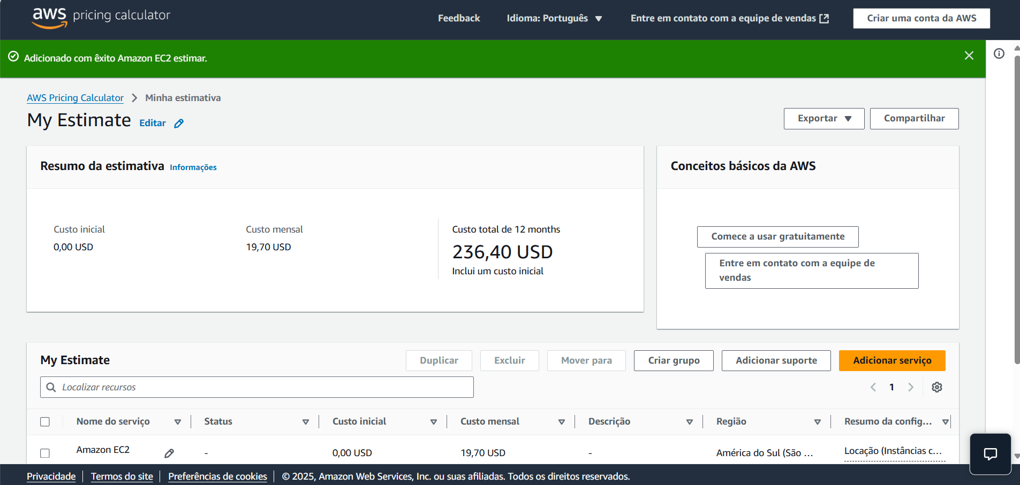

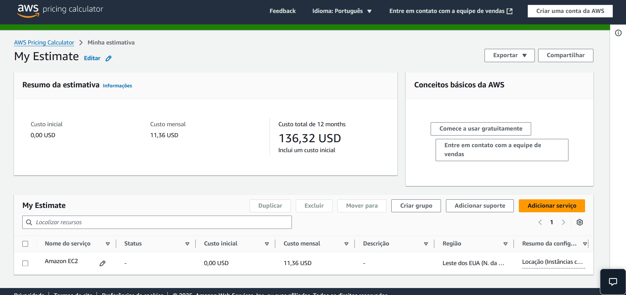

**2. Justificativa da Escolha da Região**

A opção escolhida para hospedar nossa solução foi a **região de São Paulo (BR)**. A decisão se baseou nos seguintes pontos cruciais:

1. **Restrições Legais**: A principal justificativa é a necessidade de cumprir com as leis de soberania de dados do Brasil, que podem exigir que as informações de sensores sejam armazenadas em território nacional. Hospedar a API em São Paulo garante essa conformidade legal.
2. **Baixa Latência**: A proximidade geográfica com a fonte de dados (os sensores) reduz o tempo de resposta e o atraso na comunicação, assegurando um acesso mais rápido e um desempenho mais eficiente para a nossa Machine Learning.

**3. Vídeo de Demonstração da Calculadora AWS**

Produzimos um vídeo demonstrando o processo de comparação de recursos e a estimativa de custos usando a calculadora da AWS.

* **Link para o vídeo no YouTube :** <https://youtu.be/UK9Mw1R_4zw>